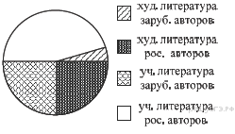
1. Фонд школьной библиотеки, состоящей из учебной и художественной литературы российских и зарубежных авторов, представлен в виде диаграммы. Сколько примерно книг учебной литературы в библиотеке, если всего в библиотечном фонде 800 книг?
В ответе укажите номер правильного варианта.

1) 400
2) 570
3) 300
4) 600
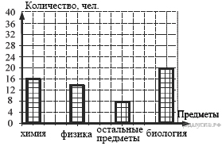
2. Завуч школы подвел итоги по выбору предметов для сдачи ЕГЭ учащимися 11-х классов. Результаты представлены на диаграмме. Сколько примерно учащихся выбрали для сдачи ЕГЭ физику?
В ответе укажите номер правильного варианта.

1) 16
2) 12
3) 14
4) 8
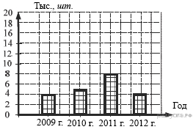
3. На диаграмме показано количество посаженных деревьев и кустарников в г. Сочи за период с 2009 по 2012 гг. Определите, сколько всего было посажено зелёных насаждений за 2011 г. и 2012 г.?
В ответе укажите номер правильного варианта.

1) 10 000
2) 4 000
3) 12 000
4) 8 000
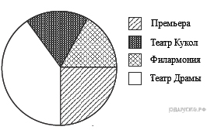
4. На диаграмме показано количество школьников, посетивших театры г. Краснодара за 2010 г. Определите, сколько примерно зрителей посетили за этот период Филармонию, если во всех этих театрах школьников было 2000 человек.
В ответе укажите номер правильного варианта.

1) 150
2) 240
3) 350
4) 500
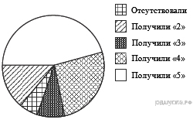
5. Учитель математики подвел итоги контрольной работы по алгебре среди учащихся 9-х классов. Результаты представлены на диаграмме. Сколько примерно учащихся получили отметку «4» и «5», если всего в этих классах учатся 200 учащихся?
В ответе укажите номер правильного варианта.

1) 120
2) 50
3) 60
4) 140
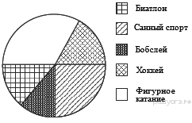
6. Учащимся сочинских школ был задан вопрос: «По какому виду спорта вы хотели бы посетить соревнования на Зимней олимпиаде в Сочи?». Их ответы можно увидеть на диаграмме. Сколько примерно учащихся хотели бы посетить соревнования и по хоккею, и по санному спорту, если всего в опросе приняли участие 400 школьников?
В ответе укажите номер правильного варианта.

1) 180
2) 240
3) 120
4) 200

7. На диаграмме представлены некоторые из крупнейших по площади территории стран мира. Во сколько примерно раз площадь США больше площади Судана? (Ответ округлите до целых.)

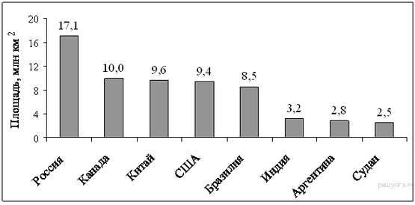
8. На диаграмме представлены некоторые из крупнейших по численности населения стран мира.
Численность населения какого государства примерно в 6 раз меньше численности населения Китая? В ответе напишите численность населения этого государства в млн чел.

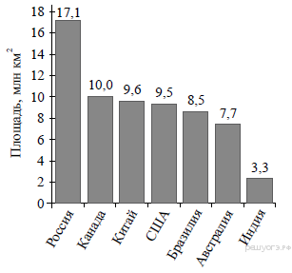
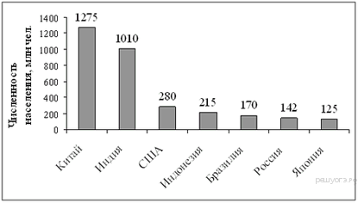
9. На диаграмме представлены семь крупнейших по площади территории (в млн км²) стран мира.Какое из следующих утверждений неверно?

1) Площадь территории Индии составляет 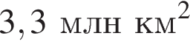
2) Площадь Китая больше площади Австралии.
3) Россия — крупнейшая по площади территории страна мира.
4) площадь Канады больше площади США на 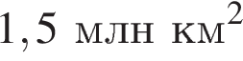

В ответ запишите номер выбранного утверждения.
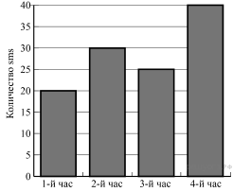
10. На диаграмме показано количество SMS, присланных слушателями за каждый час четырёхчасового эфира программы по заявкам на радио. Определите, на сколько больше сообщений было прислано за последние два часа программы по сравнению с первыми двумя часами этой программы.

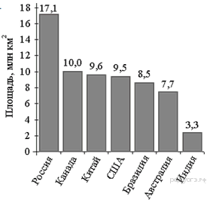
11. На диаграмме представлены семь крупнейших по площади территории (в млн км²) стран мира.
Какое из следующих утверждений верно?

1) Казахстан входит в семёрку крупнейших по площади территории стран мира.
2) Площадь территории Бразилии составляет 8,5 млн км².
3) Площадь Австралии больше площади Китая.
4) Площадь Бразилии больше площади Индии более чем в три раза.

В ответе запишите номер выбранного утверждения.

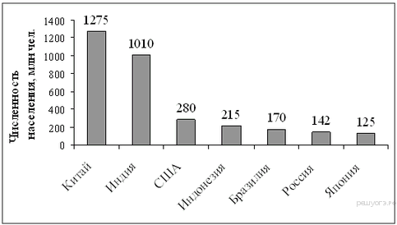
12. На диаграмме представлены некоторые из крупнейших по численности населения стран мира.
Численность населения какого государства примерно в 6 раз меньше численности населения Индии?
В ответе напишите численность населения этой страны в млн чел.

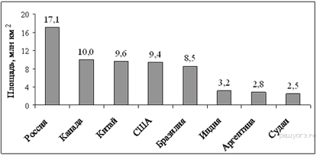
13. На диаграмме представлены некоторые из крупнейших по площади территории стран мира. Во сколько примерно раз площадь России больше площади США? (Ответ округлите до целых.)

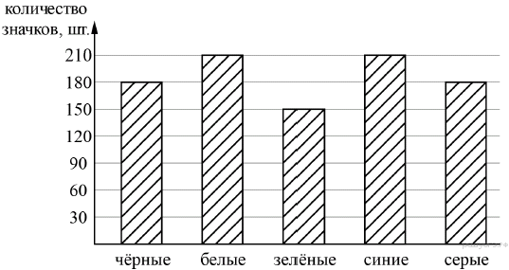
14. Рок-магазин продаёт значки с символикой рок-групп. В продаже имеются значки пяти цветов: чёрные, синие, зелёные, серые и белые. Данные о проданных значках представлены на столбчатой диаграмме.

Определите по диаграмме, значков какого цвета было продано меньше всего. Сколько примерно процентов от общего числа значков составляют значки этого цвета?
1) 5
2) 10
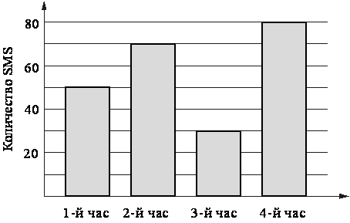
3) 15
4) 20

15. На диаграмме показано количество SMS, присланных слушателями за каждый час четырёхчасового эфира программы по заявкам на радио. Определите, на сколько больше сообщений было прислано за первые два часа программы по сравнению с последними двумя часами этой программы.

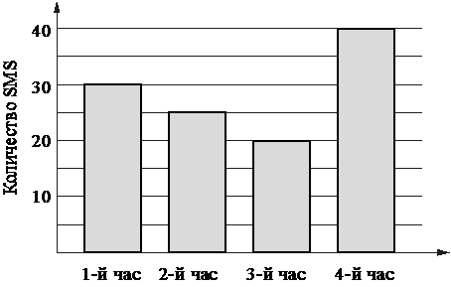

16. На диаграмме показано количество SMS, присланных слушателями за каждый час четырёхчасового эфира программы по заявкам на радио. Определите, на сколько больше сообщений было прислано за последние два часа программы по сравнению с первыми двумя часами этой программы.

17. На диаграмме показано распределения земель Уральского, Приволжского, Южного и Дальневосточного Федеральных округов по категориям. Определите по диаграмме, в каком округе доля земель лесного фонда превышает 70%.

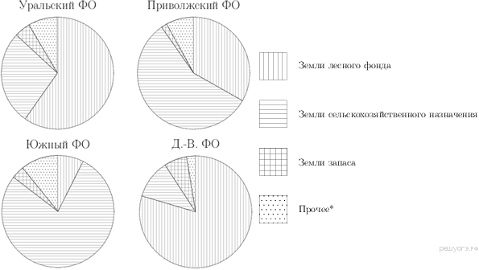

*прочее — это земли поселений; земли промышленности и иного специального назначения; и земли особо охраняемых территорий и объектов.

1) Уральский ФО
2) Приволжский ФО
3) Южный ФО
4) Дальневосточный ФО
18. На диаграмме показано содержание питательных веществ в какао, молочном шоколаде, фасоли и сушёных белых грибах. Определите по диаграмме, в каком продукте содержание белков превышает 30%.
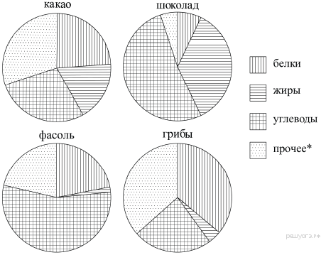
*К прочему относятся вода, витамины и минеральные вещества.

1) какао 2) шоколад 3) фасоль 4) грибы
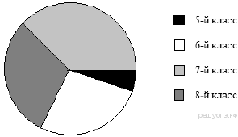
19. В математические кружки города ходят школьники 5–8 классов. Распределение участников математических кружков представлено в круговой диаграмме.

Какое утверждение относительно участников кружков верно, если всего их посещают 354 школьника?
1) в кружки не ходят пятиклассники
2) восьмиклассников ходит больше, чем семиклассников
3) больше половины участников кружков учатся не в седьмом классе
4) шестиклассников меньше 88 человек
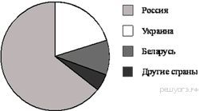
20. На диаграмме представлено распределение количества пользователей некоторой социальной сети по странам мира. Всего в этой социальной сети 12 млн пользователей.
Какое из следующих утверждений неверно?

1) Пользователей из Украины больше, чем пользователей из Казахстана.
2) Пользователей из России вдвое больше, чем пользователей из Украины.
3) Примерно треть пользователей — не из России.
4) Пользователей из Украины и Беларуси более 3 млн человек.
21. На диаграмме представлены семь крупнейших по площади территории (в млн км²) стран мира.
Какое из следующих утверждений неверно?

1) Россия — крупнейшая по площади территории страна мира.
2) Площадь территории Индии составляет 3,3 млн км².
3) Площадь Китая больше площади Австралии.
4) Площадь Канады больше площади США на 1,5 млн км².

В ответе запишите номер выбранного утверждения.
22. На диаграмме представлены семь крупнейших по площади территории (в млн км²) стран мира. Какое из следующих утверждений неверно?

1) По площади территории второе место в мире занимает Канада.
2) Площадь территории Австралии составляет 7,7 млн км².
3) Площадь Китая больше площади Канады.
4) Площадь США больше площади Бразилии на 1 млн км².

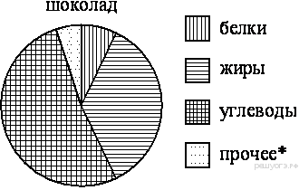
23. На диаграмме показано содержание питательных веществ в молочном шоколаде. Определите по диаграмме, содержание каких веществ преобладает.
*-к прочему относятся вода, витамины и минеральные вещества.

1) жиры
2) белки
3) углеводы
4) прочее

В ответе запишите номер выбранного утверждения.

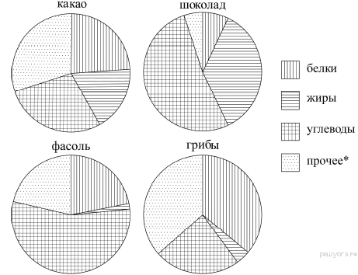
24. На диаграмме показано содержание питательных веществ в какао, молочном шоколаде, фасоли и сушёных белых грибах. Определите по диаграмме, в каком продукте содержание жиров находится в пределах от 15% до 25%.

*К прочему относятся вода, витамины и минеральные вещества.

1) какао
2) шоколад
3) фасоль
4) грибы

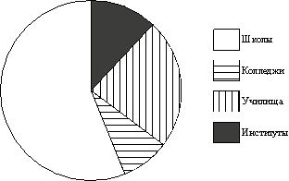
25. В городе из учебных заведений имеются школы, колледжи, училища и институты. Данные представлены на круговой диаграмме.
Какое из утверждений относительно количества учебных заведений разных видов верно, если всего в городе 45 учебных заведений?
1) В городе более 30 школ.
2) В городе более трети всех учебных заведений — институты.
3) В городе школ, колледжей и училищ более 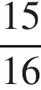 всех учебных заведений.
4) В городе примерно четверть всех учебных заведений — училища.
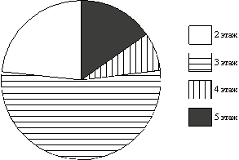
26. Участников конференции разместили в гостинице в одноместных номерах, расположенных на этажах со второго по пятый. Количество номеров на этажах представлено на круговой диаграмме.
Какое из утверждений относительно расселения участников конференции неверно, если в гостинице разместились 80 участников конференции?

1) Более 20 участников конференции разместились на втором этаже.
2) На 2, 4 и 5 этажах разместились меньше половины участников конференции.
3) На этажах выше третьего разместились не более четверти всех участников конференции.
4) На втором и третьем этаже разместились не менее 75% всех участников конференции.
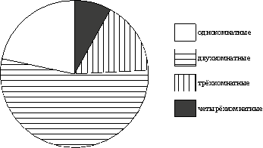
27. В доме располагаются однокомнатные, двухкомнатные, трёхкомнатные и четырёхкомнатные квартиры. Данные о количестве квартир представлены на круговой диаграмме.
Какие из утверждений относительно квартир в этом доме неверны, если всего в доме 180 квартир?

1) Больше половины квартир двухкомнатные.
2) Однокомнатных квартир менее четверти.
3) Четверть всех квартир — трёхкомнатные.
4) Однокомнатных, двухкомнатных и трёхкомнатных квартир всего более 165.

В ответе запишите номера выбранных утверждений.

Ключ
1 - 2
2 - 3
3 - 3
4 - 3
5 - 4
6 - 1
7 - 4
8 – 215
9 - 4
10 - 15
11 - 2
12 - 170
13 - 2
14 - 3
15 - 10
16 - 5
17 - 4
18 - 4
19 - 3
20 - 2
21 - 4
22 - 3
23 - 3
24 - 1
25 - 4
26 - 1
27 – 34

